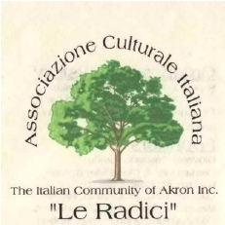
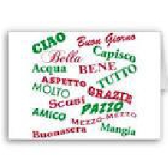
An Italian class designed for all levels of fluency is offered by: The It-Am. Community of
Akron Inc. “Le Radici” taught by: Dora Ricci-Raymond.

All members of council societies receive a 50% discount, (if donated funds are available) All
others students pay $140. Books and materials are provided.

Council, council member societies and local businesses are encouraged to donate.

What: Adult class: @ Le Radici 3411 Wyoga Lake Rd. in Cuyahoga Falls, Ohio 44221.
When: Wednesdays from 6:30 to 8PM
Date: Oct. 6, 2021 (for 6 weeks) ending Nov. 10th.

Registration must be made in advance, payment by: The first night of class.
Contact Dora teodoraricci@aol.com
3971 Greentree Rd. Stow, Ohio 44224 CALL BY SEPTEMBER 24th
(330-688-9694)

Please fill out and return this bottom portion with check made out to Le Radici, Thanks!

Name__________________________ Last name __________________________________________

Address_________________________________________________Society_____________________

Age____ E-mail ____________________________Phone_________________________

Do you speak Italian? Yes, _____ No, _____

Are you a returning student? Yes, _____ No, _____

Level of Italian Preferred Beginning____ Intermediate____ Advanced____

